附件1
“行业管理信息系统”平台操作指引

目录
- 执业会员操作指引……………………………………… 2
- 非执业会员操作指引…………………………………… 12
三、密码找回操作指引……………………………………… 21

一、执业会员操作指引

1.打开中注协网址：https://www.cicpa.org.cn，如下图所示进行登录。

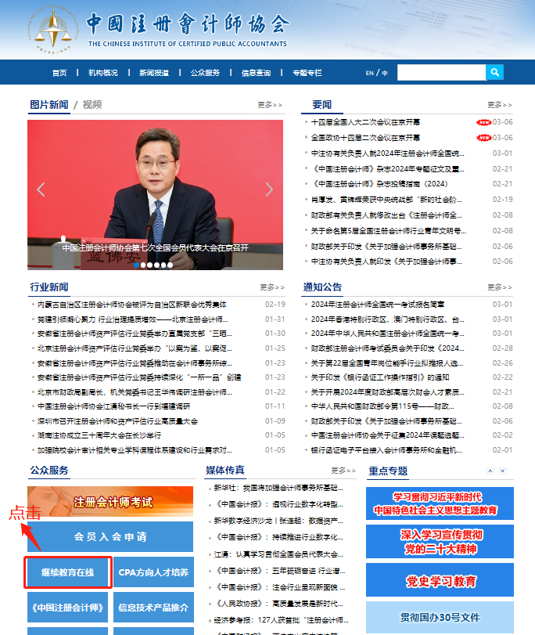

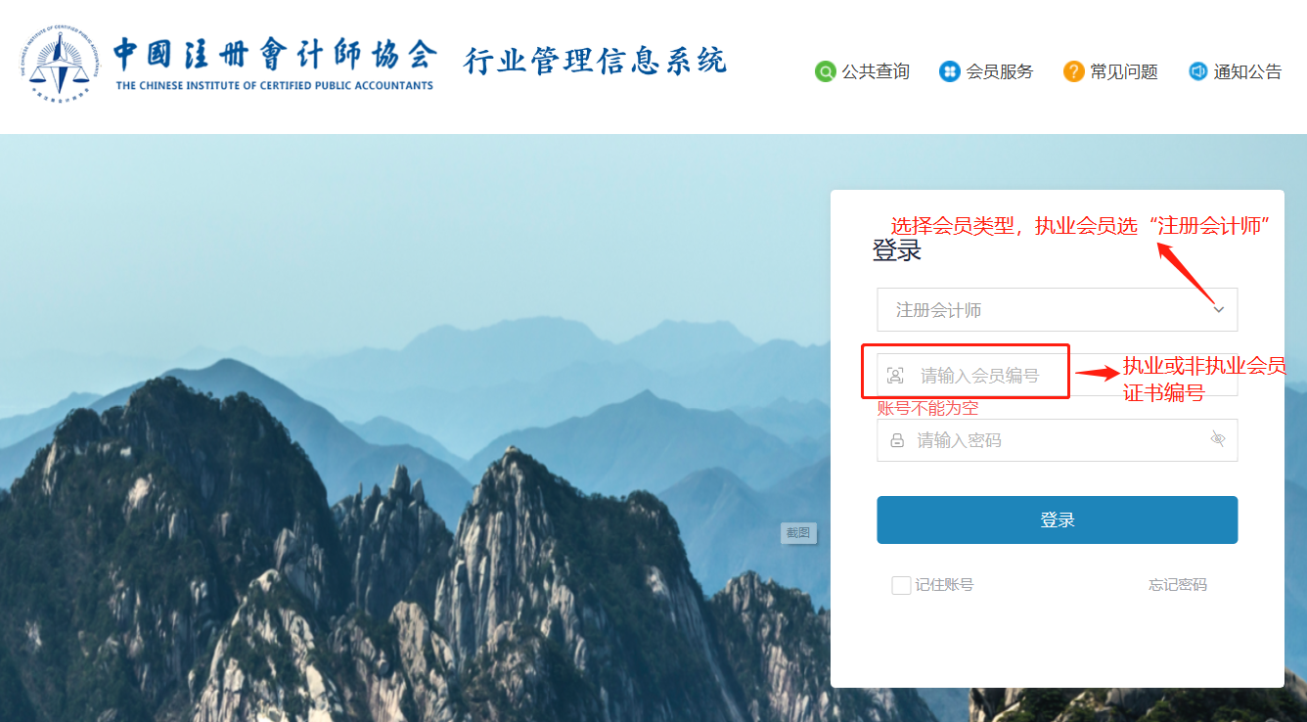

2.进入系统后，点击左边“在线学习”板块。
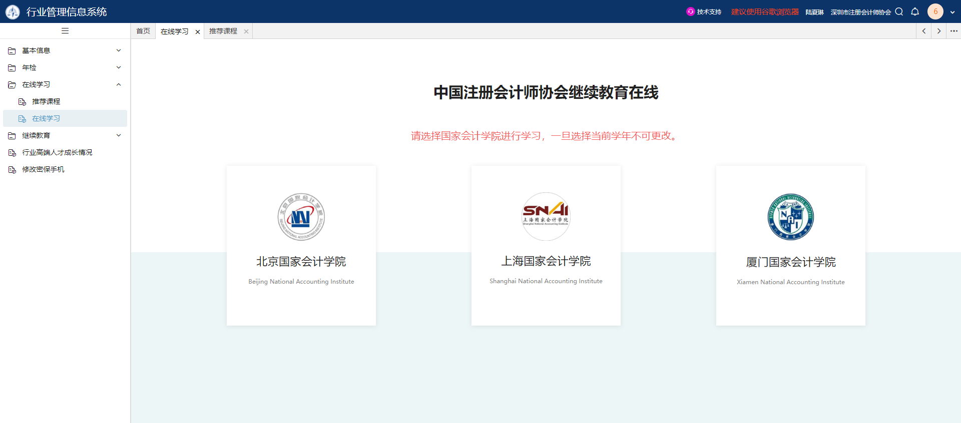

3.进入在线学习页面，选择其中一家会计学院进行学习。每年只能选择一家会计学院进行学习，当年不可更改。

4.需先完成必修课程，才可以学习选修课程
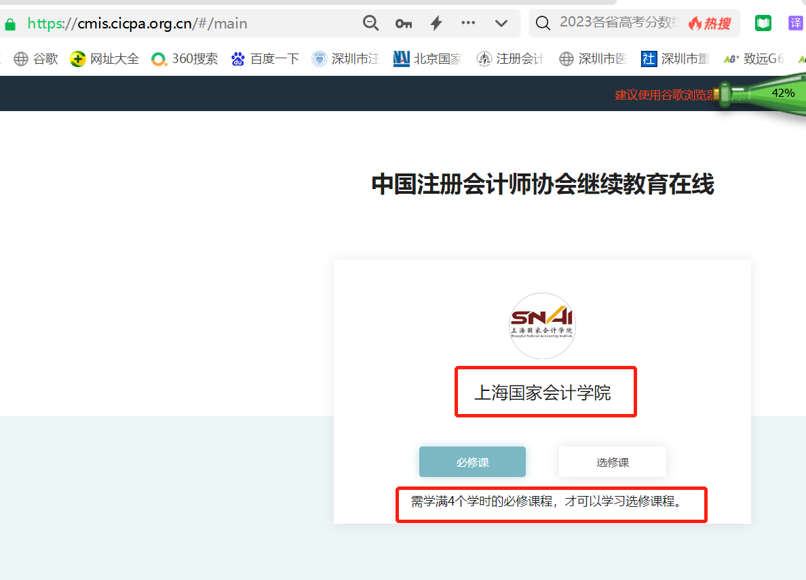

- 每节课学习完都须进行“评价”，未进行评价的学时数将暂时不记录在系统。
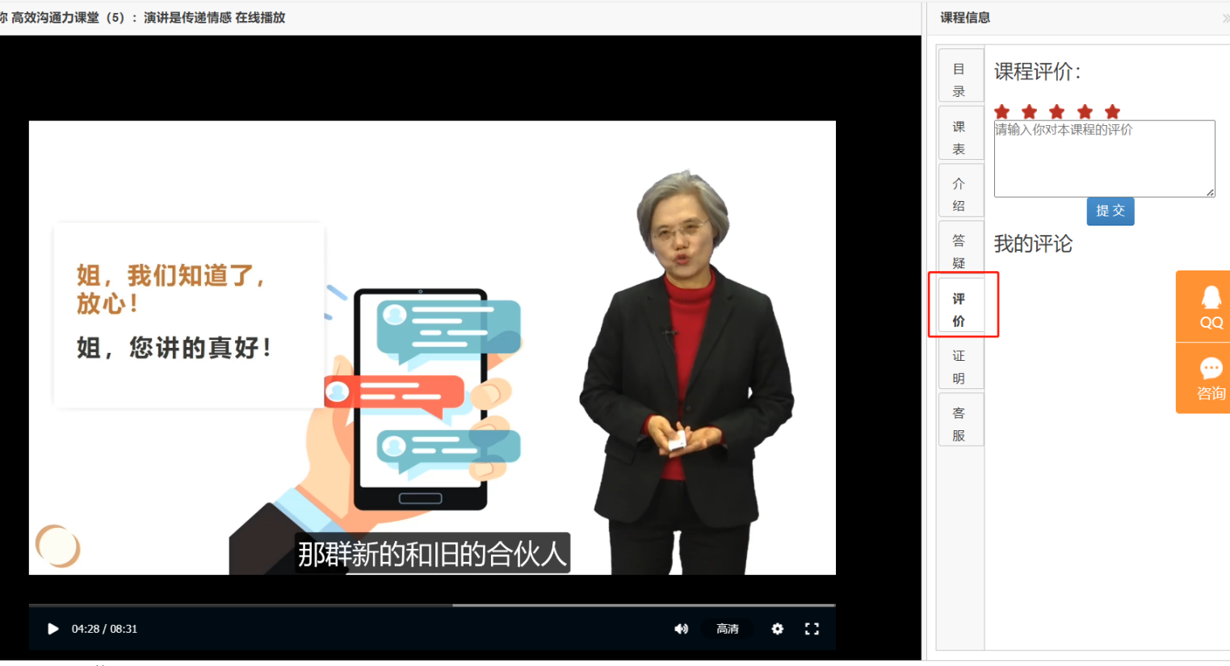
6.学时查询：每次学习完国会的网络视屏课程，第二天可查询学时情况，请大家及时检查自己的学时是否有记录，如果有疑问请咨询所选择的国家会计学院电话咨询。
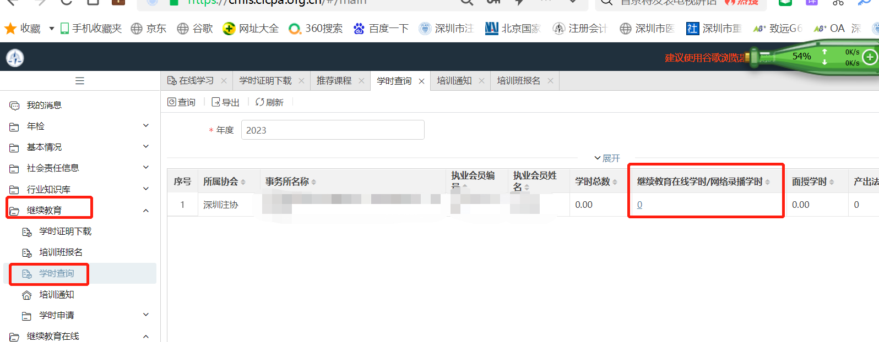
7.产出法学时申请
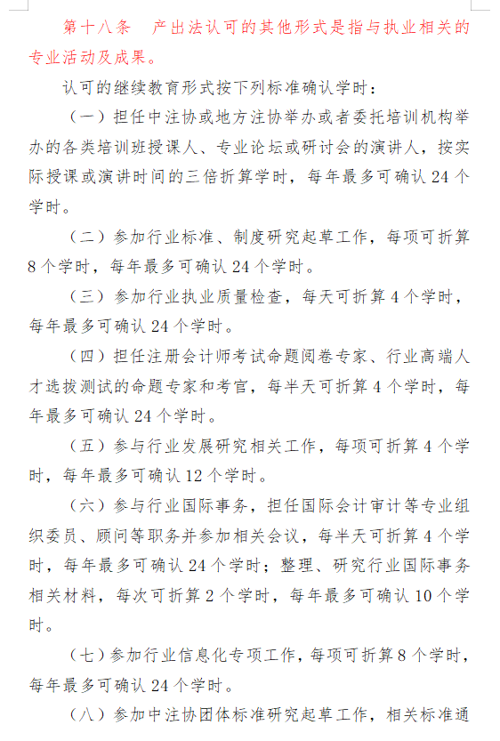
（1）《中国注册会计师继续教育制度》第十八条产出法认可的其他形式相关内容如下：
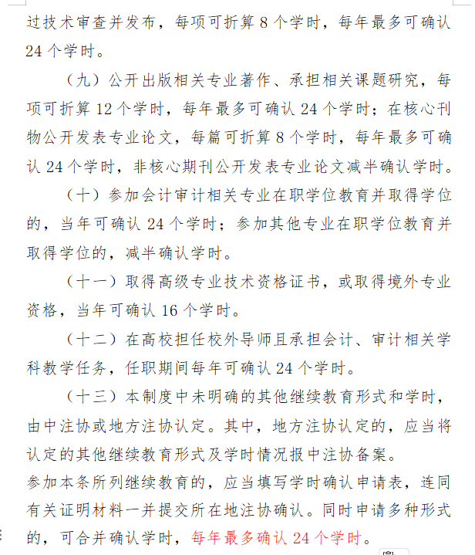

（2）操作流程：在“产出法形式学时”功能点击“新增”
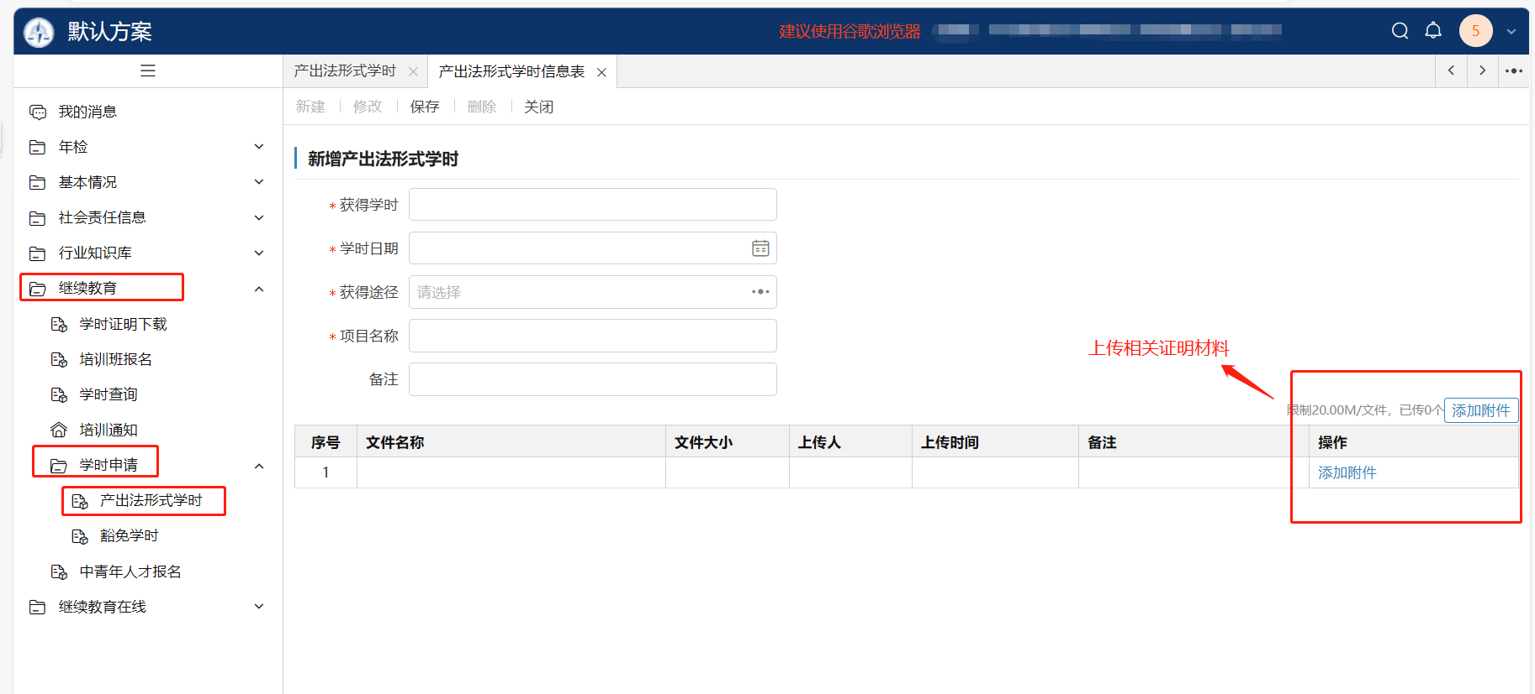
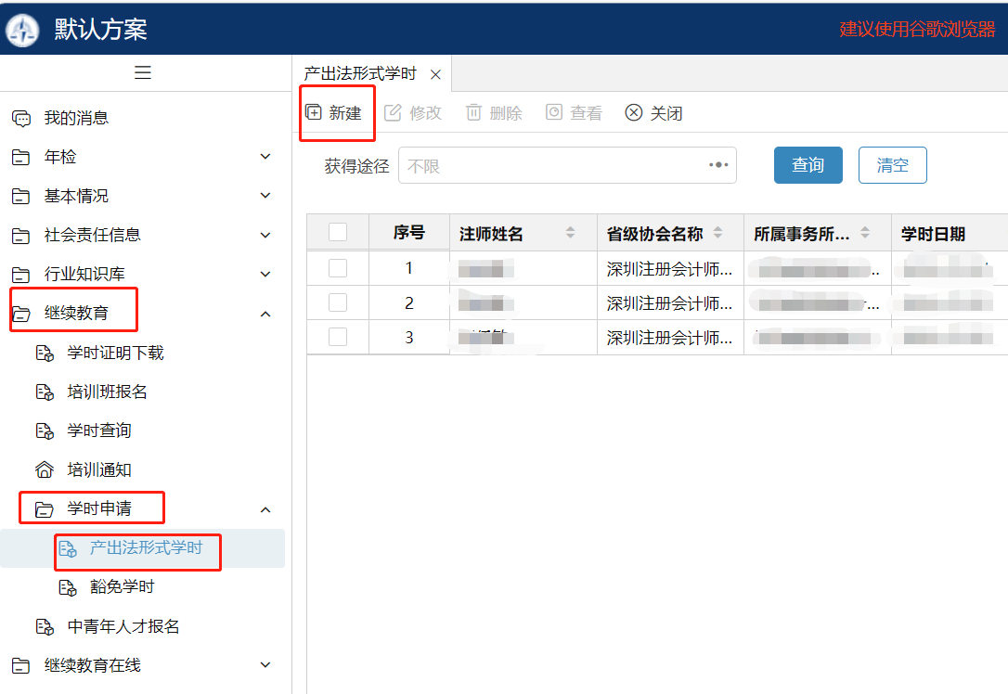

8.豁免学时申请：
（1）《中国注册会计师继续教育制度》第二十条减免相关内容如下：
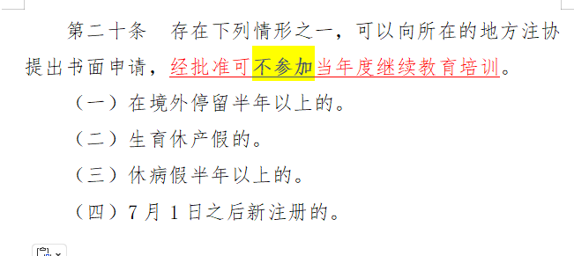

（2）操作流程
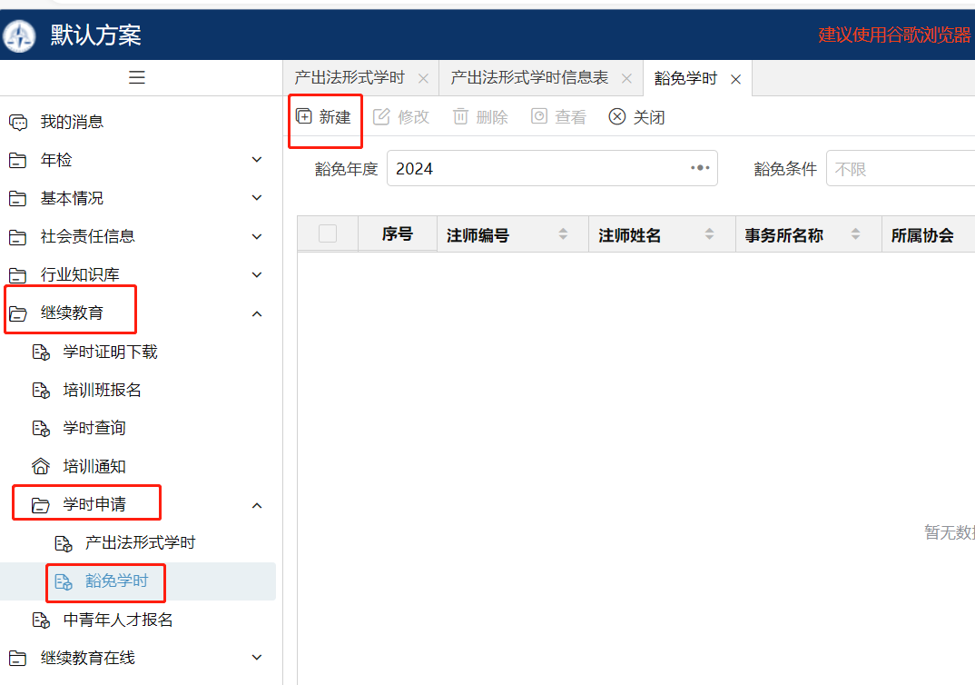
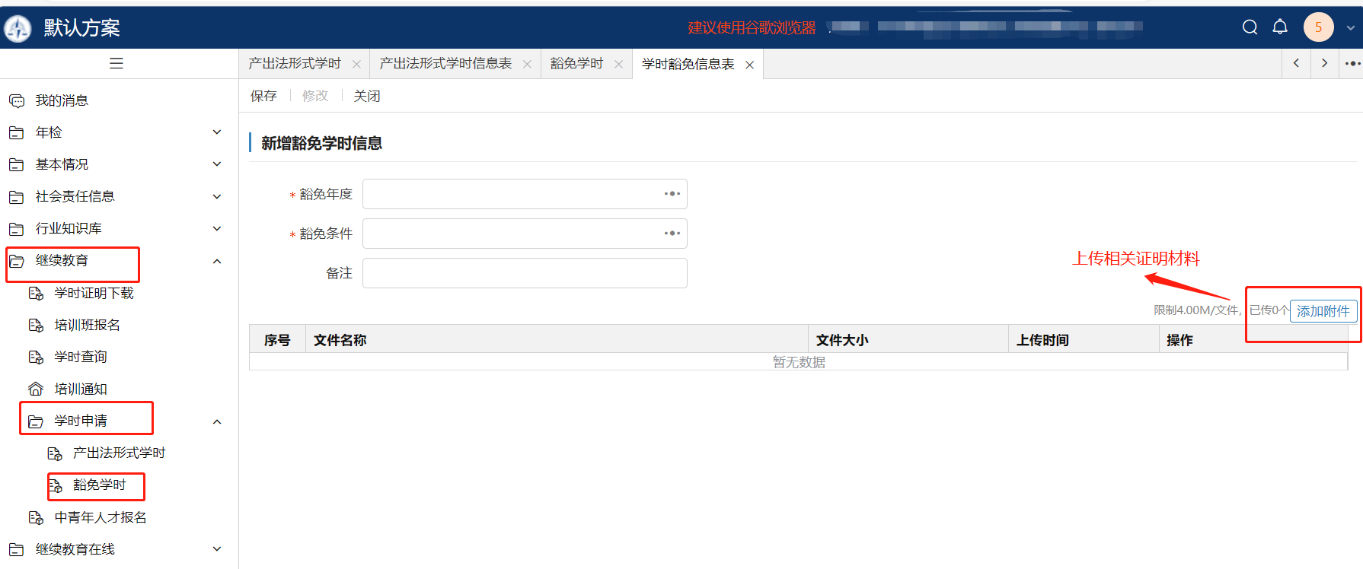

二、非执业会员操作流程

1.打开中注协网址：https://www.cicpa.org.cn，如下图所示进行登录。

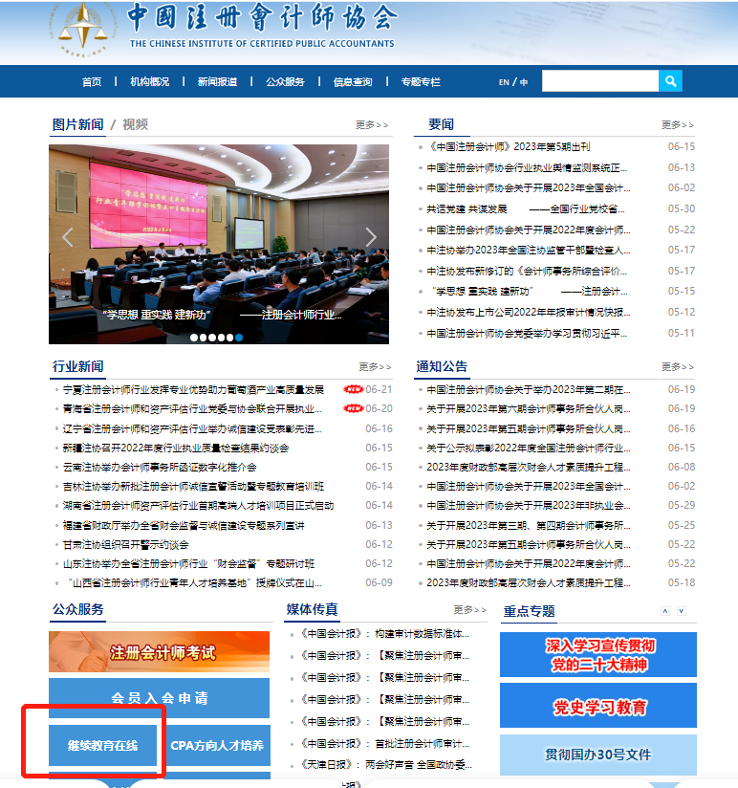

2.登录方式

（1）非执业会员直接使用其“会员证书编号”作为用户名进行登录。
（2）忘记密码，可以在登录口页面点击“忘记密码”取回

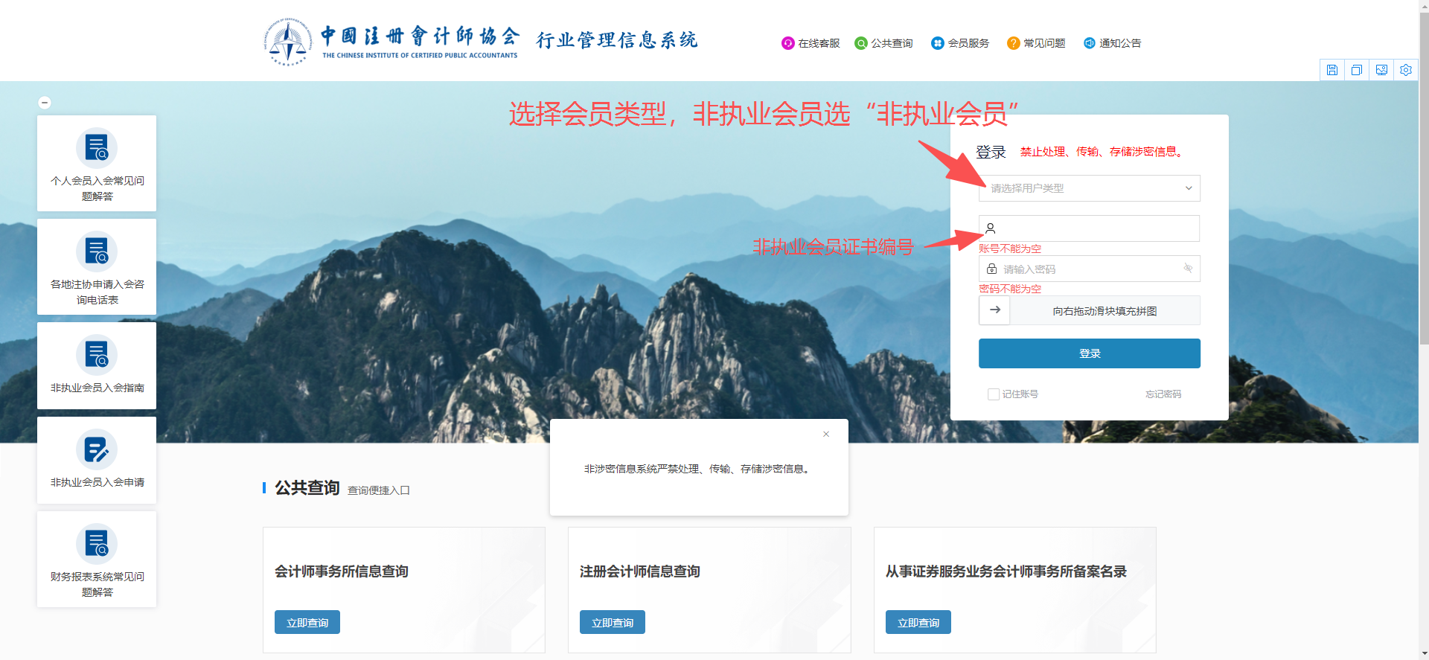

3.进入系统后，点击左边“在线学习”板块。

4.进入在线学习页面，选择其中一家会计学院进行学习。每年只能选择一家会计学院进行学习，当年不可更改。

5.交费：点击进入其中一个课程，点“开始学习”后会跳出交费页面。
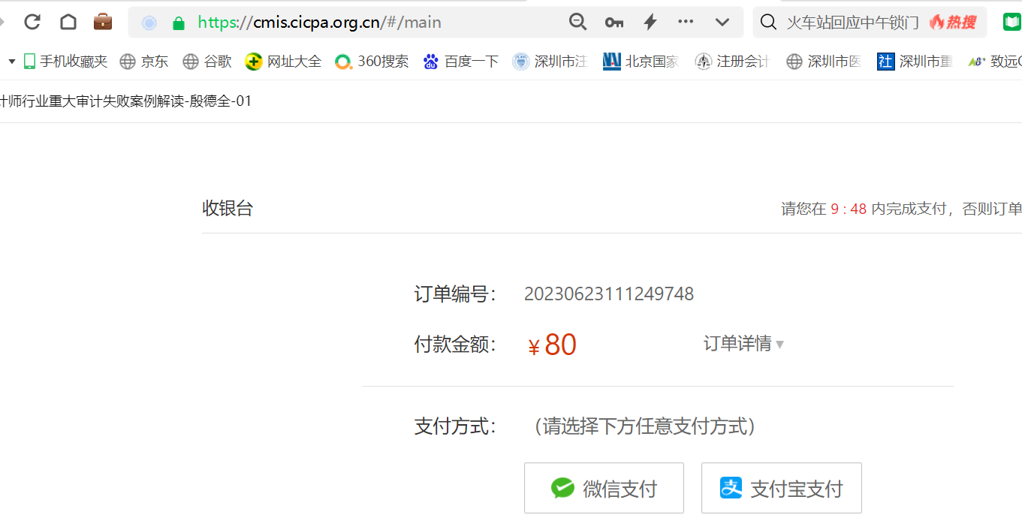

6.课程评价

每节课学习完都须进行“评价”，未进行评价的学时数将暂时不记录在系统。
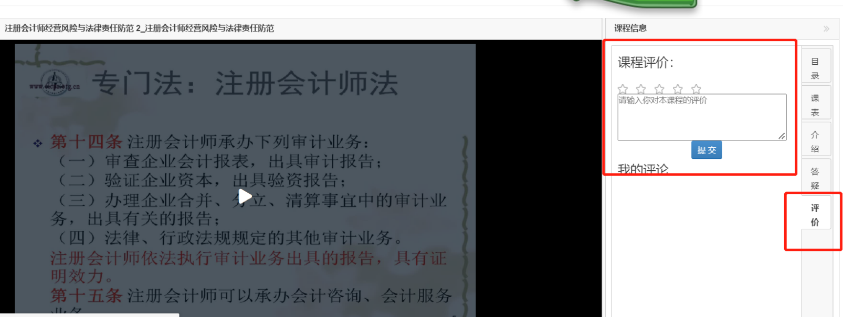

7.学时查询：请完所选择的课程后，要及时在“继续教育”板块的“学时查询”栏目查询学时数，如果有疑问请咨询所选择的国家会计学院咨询电话。

8.产出式学时申请
（1）《中国注册会计师协会非执业会员登记办法》第九条产出法认可的其他形式相关内容如下：

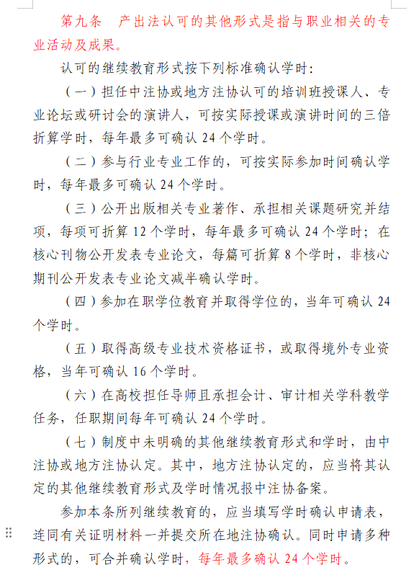
（2）操作流程
在“产出式学时”功能点击“新增”
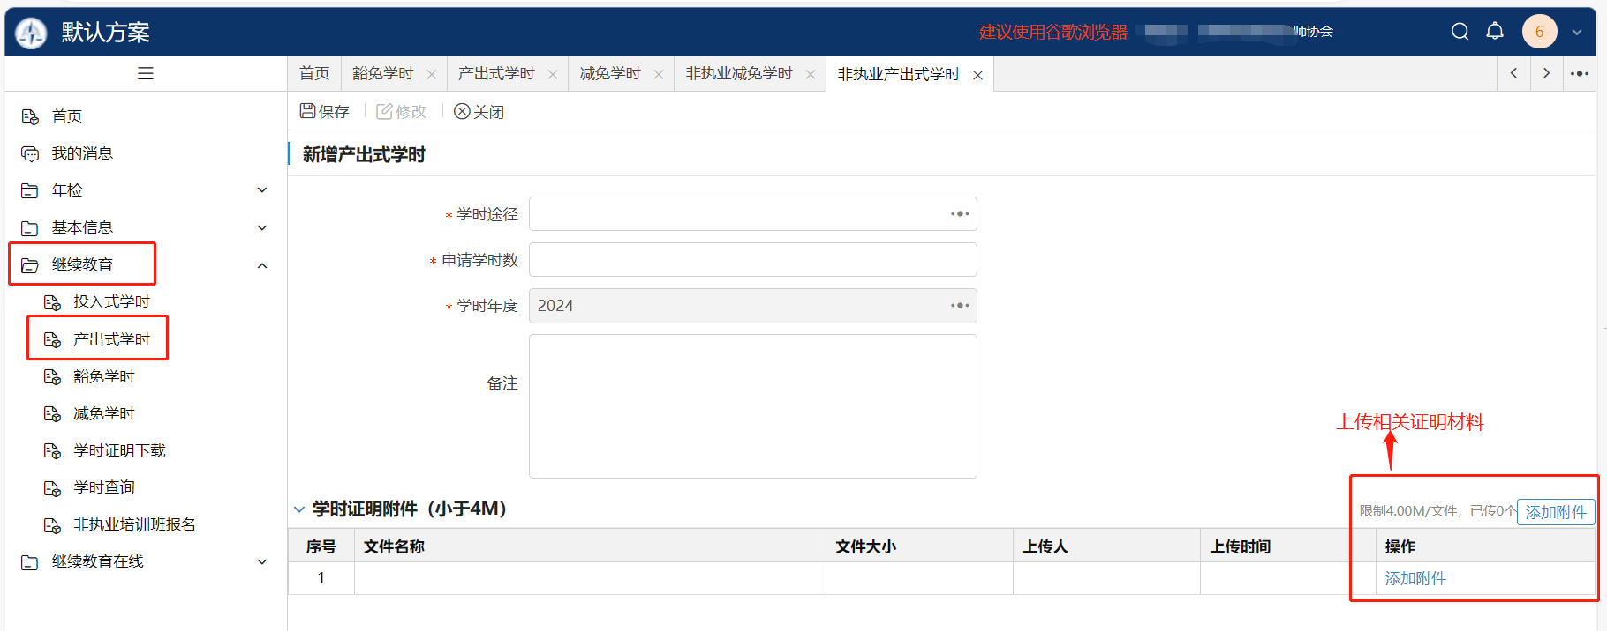

9.减免学时申请
（1）《中国注册会计师协会非执业会员登记办法》第十一条减免相关内容如下：
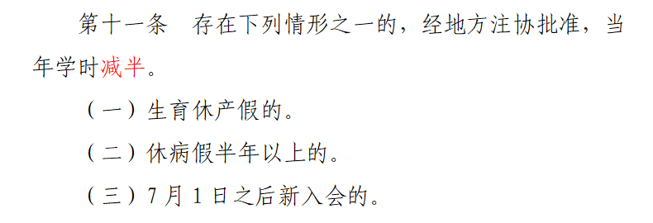

（2）操作流程
在“减免学时”功能点击“新增”
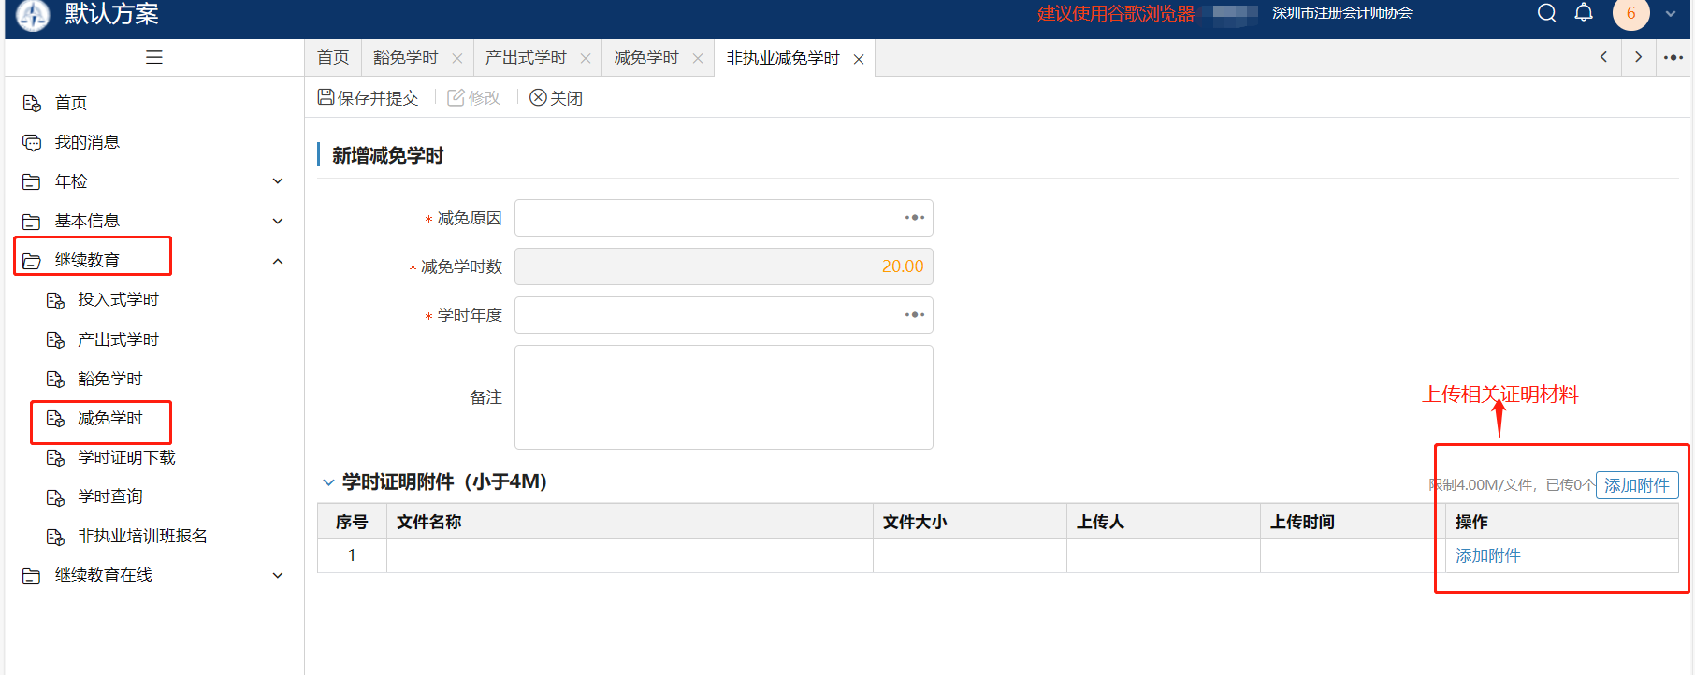

三、密码找回操作指引
1.登录口：
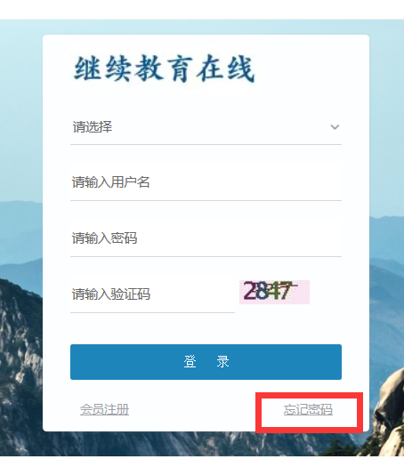
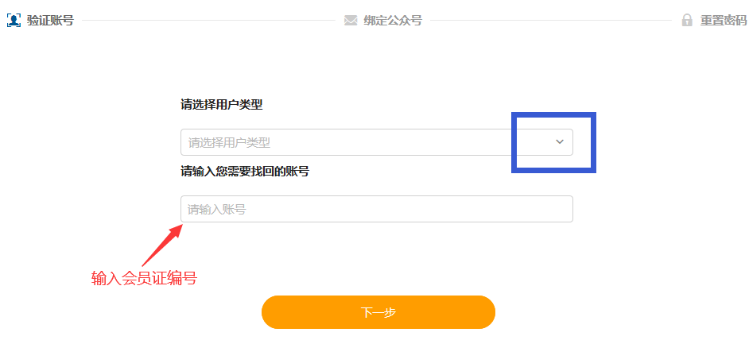

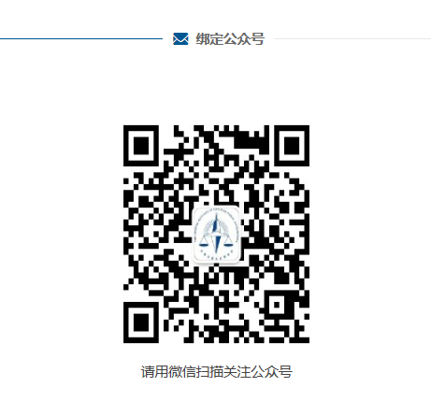
2.扫码关注公众号
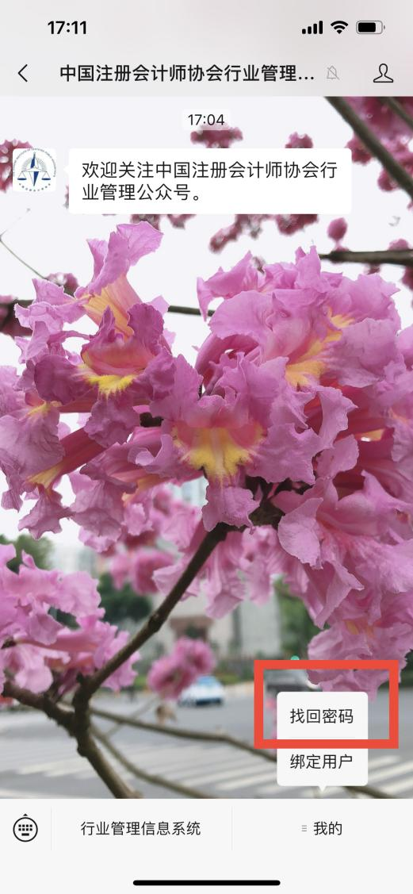

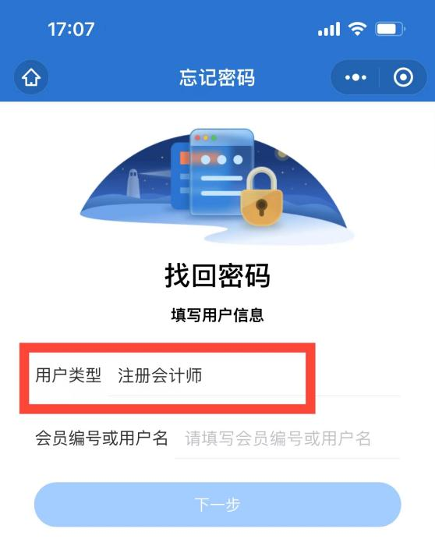

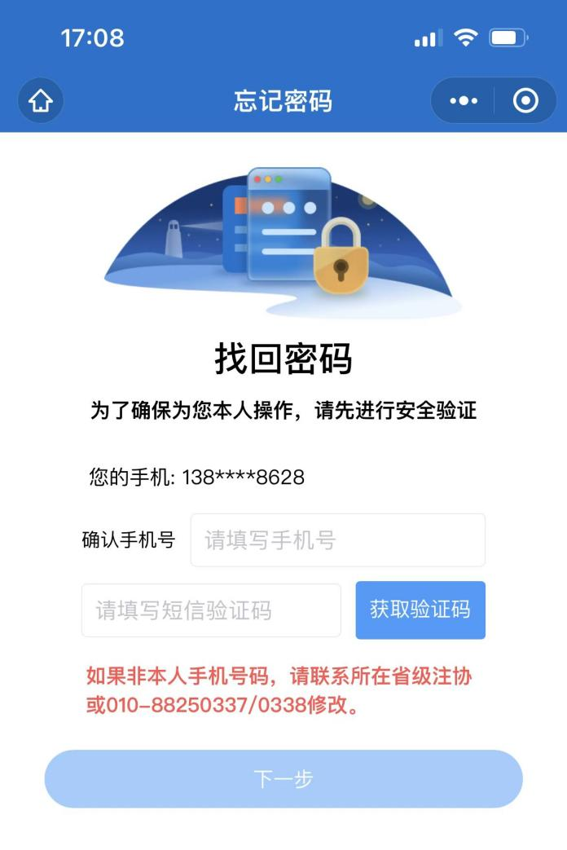

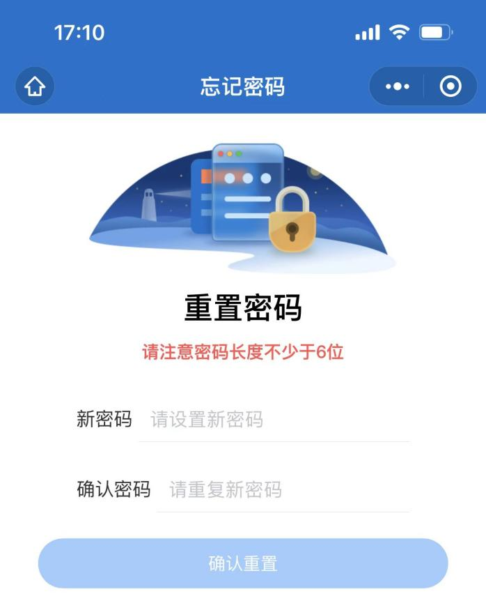

3.密码通过操作后仍然无法找回，可致电中注协技术部咨询。
（电话：010-88250337、010-88250338）。

